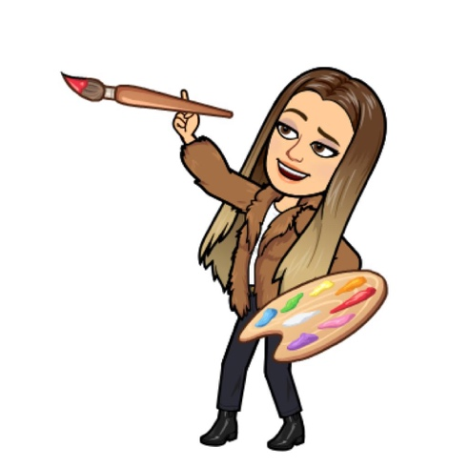
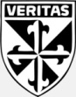
COLEGIO MADRES DOMINICAS
CONCEPCIÓN
Departamento de Educación Básica
Asignatura: Artes visuales.
Profesora: Camila Godoy – Camila Vargas.

TRABAJO ARTES VISUALES

Instrucciones
Hola niños!! ¿Recuerdan el dibujo que hicieron la semana pasada?, esta semana tendràn que elaborar el mismo dibujo pero agregando materiales reciclado que puedas encontrar en casa, por ejemplo diario, hojas de revistas, papel kraft, papel entretenido, papel lustre, tempera, plasticina lo que encuentres, tendrà que ser en formato hoja de block, si no encuentras hoja de block puede ser en una hoja de oficio, trozo de carton como tu quieras.

Este trabajo serà entregado el pròximo viernes, 10 de abril, los alumnos del 4to A a la profesora Camila Godoy cagodoy@mmddconcepcion.cl y los alumnos del 4to B a la profesora Camila Vargas cvargas@mmddconcepcion.cl
Sigue los ejemplos que vimos en el ppt:
- Camino del Inca
- Ciudad minera de Sewell
- Parque nacional de Rapa Nui
- Barrio historico de Valparaiso
- Oficina salitrera de Humberstone
- Iglesias de Chiloe

